МУНИЦИПАЛЬНОЕ БЮДЖЕТНОЕ ДОШКОЛЬНОЕ
ОБРАЗОВАТЕЛЬНОЕ УЧРЕЖДЕНИЕ
«ЦЕНТР РАЗВИТИЯ РЕБЕНКА - ДЕТСКИЙ САД «СКАЗКА»
393760, Тамбовская область, г. Мичуринск, ул. Коммунистическая, д. 100 (47545) 5-14-77 michskazka@obr.g45.tambov.gov.ru / michskazka.68.edu.ru

Методические рекомендации
по использованию авторского дидактического пособия
«Сенсорные нейродорожки»

Автор:
Оробец Валентина Александровна
учитель-логопед
МБДОУ ЦРР - ДС «Сказка»
г. Мичуринска, Тамбовской области

1. Пояснительная записка
В современном мире, где дети сталкиваются с огромным количеством информации и необходимостью быстро усваивать новые знания, родители и педагоги ищут новые способы помочь детям развиваться гармонично и всесторонне. Одним из таких способов являются нейродорожки - специальные упражнения, направленные на развитие межполушарных связей головного мозга.
Нейродорожки представляют собой комплекс упражнений, которые помогают улучшить взаимодействие между правым и левым полушариями мозга. Это особенно важно для детей, так как именно в детском возрасте происходит активное формирование нейронных связей.
Упражнения на нейродорожках могут быть разнообразными: это могут быть задания на координацию движений, развитие мелкой моторики, пространственное мышление и т. д. Они могут выполняться как с использованием специальных материалов (например, балансировочных подушек, массажных ковриков, так и без них.
Во время выполнения упражнений на нейродорожках происходит активация обоих полушарий мозга. Это способствует улучшению памяти, внимания, концентрации, а также развитию творческих способностей и эмоционального интеллекта. Кроме того, нейродорожки помогают снять стресс и напряжение, что особенно важно для современных детей, живущих в условиях постоянного информационного потока.
Нейродорожки можно использовать как в домашних условиях, так и в образовательных учреждениях. Они включены в программу занятий по развитию речи, математике, чтению и другим предметам. Также нейродорожки могут быть использованы в качестве разминки перед началом занятий или как способ снять напряжение после интенсивной умственной работы.
Важно помнить, что нейродорожки не являются панацеей и не могут заменить полноценное развитие ребёнка. Однако они могут стать эффективным дополнением к основным занятиям и помочь детям стать более успешными и гармоничными личностями.
Применение нейродорожек в работе логопеда помогает активизировать мыслительную деятельность: позволяет улучшить у детей память, внимание, речь, мелкую и крупную моторику, снизить утомляемость, а также усилить способность к произвольному контролю, использование нейроигр и приемов способствует преодолению и коррекции имеющихся у детей нарушений.
В целях внесения разнообразия в привычный для детей набор игр было изготовлено дидактическое пособие «Звуковые сенсорные нейродорожки».
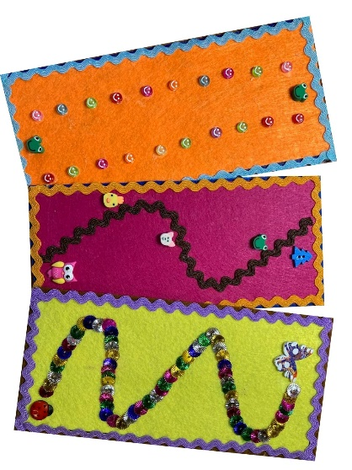
Пособие представляет собой разноцветные полянки. На каждой полянке свой сюжет, ребенку предоставляется помочь героям справиться с заданиями: провести по дорожкам.
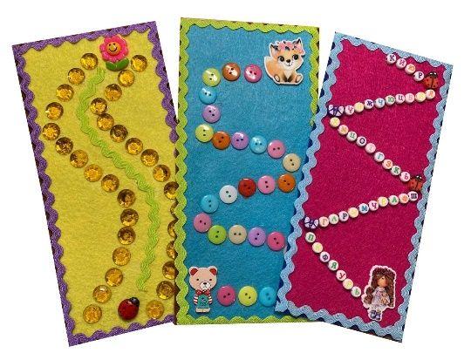
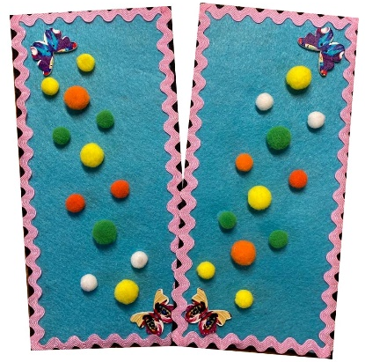

Актуальность данного пособия заключается в том, что, нарушение межполушарного взаимодействия является одной из причин нарушения внимания, проблем с координацией, недостатка развития общей и мелкой моторики, нарушения речи, а в дальнейшем чтения и письма. Развитие межполушарных связей построено на упражнениях и играх, в ходе которых задействованы оба полушария мозга. Одним из вариантов межполушарного взаимодействия является работа двумя руками одновременно, в процессе чего активизируются оба полушария, и формируется сразу несколько навыков. Звуковые нейродорожки можно представить как упражнения, объединяющие движения и речь.
Дидактическое пособие «Звуковые нейродорожки» состоит из наглядного материала в виде ярких плоскостных картинок. Данное пособие соответствует требованиям ФГОС ДО: отвечает принципам безопасности и доступности, информативности легко трансформируется в соответствующими образовательными задачами, является полифункциональной (может быть использовано как дидактическое пособие при проведении занятий по развитию речи, а также в самостоятельной игровой деятельности детей).
Вариативность каждого задания позволяет в ходе занятия постепенно усложнять игру, а также максимально разнообразить её с учётом образовательных задач.
2. Цель и задачи дидактического пособия
Цель: повысить эффективность логопедического воздействия, увеличить интерес к занятиям и создать положительную мотивацию у детей с речевыми нарушениями, используя нейропсихологические приемы.
Задачи:
- автоматизация поставленных в речи звуков изолированно и в слогах;
- развитие плавного речевого выдоха;
- совершенствование координации, точности, дифференцированности движения пальцев рук, формирование со дружественных движений двумя руками;
- развитие межполушарного взаимодействия;
- развитие зрительно-моторной координации, улучшение координации системы «глаз-рука»;
- Развитие умений ориентироваться на плоскости, формирование пространственных представлений;
- содействию улучшению запоминания, более эффективной координации поставленных звуко;
- развитие координации, переключения и устойчивости внимания.

3. Особенности дидактического пособия
Пособие обладает рядом особенностей:
- Сенсорные дорожки используются для одновременной работы правой и левой рукой, а также поочередно.
- Дорожки можно соединять попарно, а можно сложить в одну длинную.
- Занятия с дорожками полезны детям начиная со второй младшей группы и до младшего школьного возраста.
- Сенсорные дорожки позволяют использовать «пальчиковые шаги» (логоритмику). «Пальчиковые шаги» — это упражнения, направленные на развитие координации движений кистей и пальцев рук. Они интересны не только своим содержанием, но и возможностью экспериментировать, фантазировать, придумывать новые варианты работы.
Данное пособие обладает рядом достоинств: прост в изготовлении, удобен в использовании, хранении и перемещении, материал доступен для восприятия дошкольникам, дает возможность логопеду использовать в работе самые разные дидактические игры, позволяющие решить различные образовательные и коррекционные задачи.

4. Описание изготовления дидактического пособия
Сенсорные дорожки можно изготовить из подручных средств: плотный фетр, разноцветные пуговицы, помпоны, бусины или полу бусины, различные фигурки или как по-другому их называют кабошоны, шнуры и различные веревки, пайетки и многое другое.
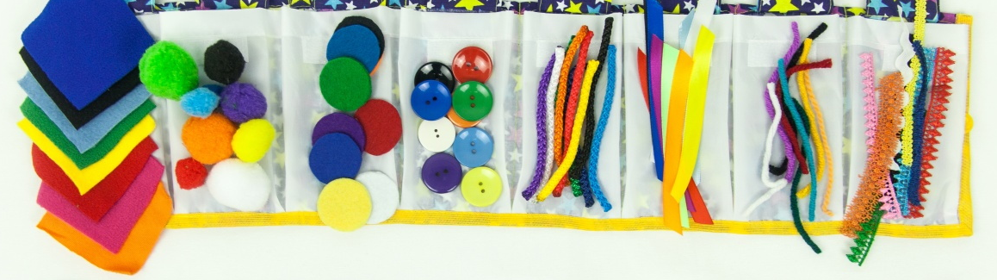

Этапы изготовления дидактического пособия:
- Нарезать фетр в длину полосами шириной 9 и 10 см.
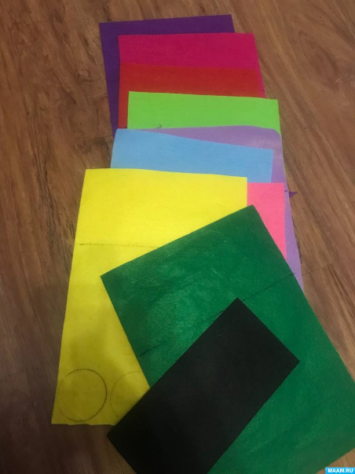

- Пришить на швейной машине или вручную тесьму по своему желанию: по косой линии, прямой, волнистой линии или дугой.
- Приложить пуговицы и стразы (при наличии).
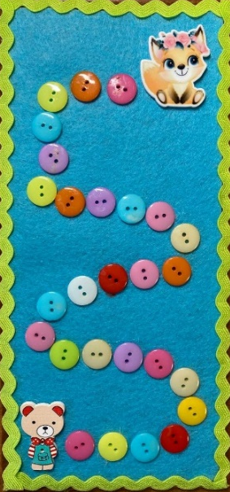

- Пришить вручную все пуговицы и стразы.
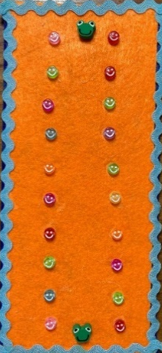
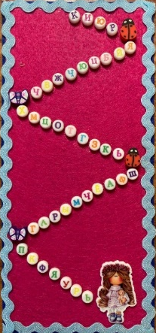
- С помощью клеевого пистолета или клея «Момента» склеить две разных по ширине полосы фетра, накладывая полосу с пуговицами лицевой стороной вверх.


5. Области применения дидактического пособия
Данное пособие можно использовать в работе с дошкольниками от 4 до 7 лет.
- Логопедические занятия. Пособие используют для вызывания, автоматизации и закрепления звуков, а также для запуска речи неговорящих детей.
- Коррекционно-развивающие занятия. Нейродорожки применяют на таких занятиях, чтобы развивать познавательные процессы, общую и мелкую моторику, мыслительную деятельность.
- Подготовка дошкольников к обучению в школе. Активизируется деятельность головного мозга, что способствует успешной подготовке детей к школе.
- Снятие стресса и напряжения. Нейродорожки могут использовать в качестве разминки перед началом занятий или как способ снять напряжение после интенсивной умственной работы.
Нейродорожки можно применять как в домашних условиях, так и в образовательных учреждениях. Их могут использовать специалисты, воспитатели, а также родители для занятий и игр с ребёнком дома.

6. Варианты игр с использованием дидактического пособия
«Звуковые сенсорные нейродорожки»
Сенсорные дорожки используются для одновременной работы правой и левой рукой, а также поочередно. Дорожки можно соединять попарно, а можно сложить в одну длинную. Занятия с дорожками полезны детям начиная со второй младшей группы и до младшего школьного возраста.
Сенсорные дорожки позволяют использовать «пальчиковые шаги» (логоритмику). «Пальчиковые шаги» — это упражнения, направленные на развитие координации движений кистей и пальцев рук. Они интересны не только своим содержанием, но и возможностью экспериментировать, фантазировать, придумывать новые варианты работы.
На первом этапе необходимо познакомить с ритмом стишка или приговорки, сопровождающей упражнение. Ребенок учится слышать и показывать ритм речевого сопровождения. Это важно не только в работе с «шагами». Это умение является необходимым для полноценного речевого развития в дошкольном возрасте и в дальнейшем при обучении в школе. Сначала ребенок может отхлопать или отстучать ритм стихотворения, затем «прошагать» указательным и средним пальчиками этот ритм по столу. Когда ребенок усвоит ритм «шагов», можно переходить к работе с сенсорными дорожками.
На втором этапе происходит знакомство с дорожками, по которым ребенок будет «шагать» пальчиками. Перед началом работы можно просто проводить пальчиками по дорожкам. Когда ребенок будет готов «прошагать» дорожку с речевым сопровождением, начинайте работу с самого легкого варианта — «шаги» указательным и средним пальцами.
Усложнение задания на этом этапе состоит в том, что постепенно вводятся остальные пальчики руки в следующей последовательности: указательный и средний пальчики; указательный и безымянный пальчики; указательный палец и мизинец; большой палец и мизинец; большой и указательный пальчики; большой и средний пальчики; большой и безымянный пальчики; средний и безымянный пальчики; средний палец и мизинец; безымянный и мизинец.
Ребенок будет испытывать трудности, работая с безымянным пальчиком и мизинцем, так как в быту используются движения преимущественно первых трех пальцев (большой, указательный и средний) и смежной с ними частью ладони. Поэтому очень важно прорабатывать все предложенные варианты работы с пальчиками, несмотря на трудность выполнения.
На третьем этапе предполагает работу одноименных пальчиков обеих рук без речевого сопровождения.
Четвертый этап наиболее сложный этап, когда ребенок учится выполнять одновременно разнотипные движения пальцев рук (пальчики одной рукой «шагают вверх», другой — «вниз»). Разнотипность движений может заключаться и в использовании разных пальчиков разных рук (на левой руке работают указательный и средний пальчики, на правой — большой палец и мизинец). Эта работа требует более высокого уровня регуляции и удерживания внимания.
Несмотря на сложность работы на третьем и четвертом этапах, ребенку необходимо усвоить эти упражнения, так как осуществляется автоматизация этих движений, которая способствует работе головного мозга ребенка
Нейродорожки для автоматизации изолированных звуков
Цель: автоматизация изолированного звука в речи посредством нейроигры
Используя пособие можно решать ряд задач:
- автоматизация изолированного звука;
- развитие фонематического слуха;
- развитие мелкой моторики рук;
- развитие навыков чтения;
- развитие памяти, внимания;
-развитие пространственного представления, мыслительной деятельности;
-повышает способность к произвольному контролю.
Описание:
Дидактическое пособие по автоматизации звуков посредством нейроигр предназначено для детей 5-7 лет. Пособие можно использовать как с подгруппой детей, так и для индивидуальной работы с детьми дошкольного возраста, оно будет полезно логопедам, воспитателям дошкольных учреждений, а также родителям.
Пособие представляет собой наглядный материал в виде альбома с яркими плоскостными картинками.
Методические рекомендации по использованию дидактического материала
Правила игры:
1 вариант: Ребенка предлагается произнести изолированный звук и одновременно двумя руками провести линию от картинки к букве.
2 вариант: Ребенка предлагается произнести изолированный звук и одновременно двумя руками провести линию от картинки к букве маркеро
Данное дидактическое пособие соответствует одному из основных принципов дошкольной педагогике - обучение посредством игры.
Дидактическое пособие «Звуковые нейродорожки» состоит из наглядного материала в виде ярких плоскостных картинок из фетра. Данное пособие соответствует требованиям ФГОС ДО: отвечает принципам безопасности и доступности, информативности легко трансформируется в соответствующими образовательными задачами, является полифункциональной (может быть использовано как дидактическое пособие при проведении занятий по развитию речи, а также в самостоятельной игровой деятельности детей).
Вариативность каждого задания позволяет в ходе занятия постепенно усложнять игру, а также максимально разнообразить её с учётом образовательных задач.

«Волшебные звуковые дорожки». Игровые пособия из фетра на автоматизацию звуков для дошкольников с ТНР.
Формирование правильного звукопроизношения – один из важнейших этапов логопедической работы с дошкольниками, имеющими тяжелые нарушения речи. Работа по закреплению поставленного звука в речи одна из самых монотонных и длительных, требующая от ребенка многократного повторения материала. Поэтому зачастую дети выполняют задания без интереса. К тому же современные дошкольники избалованы обилием игрушек и гаджетов. И заинтересовать их на занятии достаточно трудно. Решая задачи по активизации познавательной деятельности и повышения мотивации детей, используя принцип личностного подхода, логопед находится в постоянном поиске необычных идей, воплощая их в новые технологии и приемы. Одним из таких приемов является использование звуковых дорожек из фетра на начальном этапе автоматизации звуков. Целью использования данных пособий является вызывание нарушенных звуков речи и их автоматизация. Кроме того, они способствуют развитию мелкой моторики, что особенно важно для детей с тяжелыми речевыми патологиями. Пособия очень яркие и мгновенно привлекают внимание дошколят.
Волшебная звуковая дорожка «Холодный ветерок».
Цель: автоматизация звука [С]изолированно и в слогах.
Фетровое пособие предназначено для детей дошкольного возраста
Применение: индивидуальная форма работы.
Вариант игры:
Ребенок делает вдох и непрерывно произносит звук [С], одновременно передвигая снежинку по ленточке. После того, как у ребенка получился правильный звук, лучше всего сразу же закреплять его в слогах. Логопед: давай с тобой споем песенки для снеговика: СА, СО, СУ, СЫ, АС, ОС, УС, ИС - одновременно при произношении слогов, ребенок, передвигает снежинку без остановки, следя за верным произношением.

Волшебная звуковая дорожка «Песенка осы».
Цель: автоматизация звука [З] изолированно и в слогах.
Фетровое пособие предназначено для детей дошкольного возраста
Применение: индивидуальная форма работы.
Вариант игры:
Ребенок делает вдох и непрерывно произносит звук [З], одновременно передвигая снежинку по ленточке. После того, как у ребенка получился правильный звук, лучше всего сразу же закреплять его в слогах.
Логопед: давай с тобой споем песенки для снеговика: ЗА, ЗО, ЗУ, ЗЫ, - одновременно при произношении слогов, ребенок, передвигает снежинку без остановки, следя за верным произношением.

Волшебная звуковая дорожка «В гости на машине».
Цель: автоматизация звука [Р] изолированно и в слогах.
Фетровое пособие предназначено для детей дошкольного возраста
Применение: индивидуальная форма работы.
Вариант игры:
Ребенок делает вдох и непрерывно произносит звук [Р], одновременно передвигая снежинку по ленточке. После того, как у ребенка получился правильный звук, лучше всего сразу же закреплять его в слогах.
Логопед: давай с тобой споем песенки для снеговика: АР, ОР, УР, ИР, РА, РО, РУ, РЫ, - одновременно при произношении слогов, ребенок, передвигает снежинку без остановки, следя за верным произношением.
7. Заключение
Результаты апробации дидактического пособия с детьми дошкольного возраста показали, что в результате сенсорного воспитания наблюдается положительная динамика. Дети, согласно возрасту, начинают ориентироваться в пространстве, развивается координация движений, появляется чувство ритма. Дети становятся внимательными, рассуждают, анализируют, общаются со сверстниками на понятном им языке, импровизируют, фантазируют, создают новые сюжеты для игр, постигают новые высоты.

Список литературы
- Венгер Л.А., Мухина В.С. Сенсорное воспитание дошкольников // Дошкольное воспитание. – 2004. – № 13. – С.424
- Колесников А. «Гимнастика мозга, или Легкие способы развития ребенка». Издательство: Центрполиграф, 2009.
- Семенович А. В. Нейропсихологическая диагностика и коррекция в детском возрасте. — М.: Академия, 2002.
- Тимофеева Е. Ю., Чернова Е. И. Пальчиковые шаги. Упражнения на развитие мелкой моторики. – СПб.: Издательство: КОРОНА-ВекГод, 2007. – 32 с.
- Усова Педагогика и психология сенсорного развития и воспитания дошкольника // Теория и практика сенсорного воспитания в детском саду. – М., 2005. – С.95

